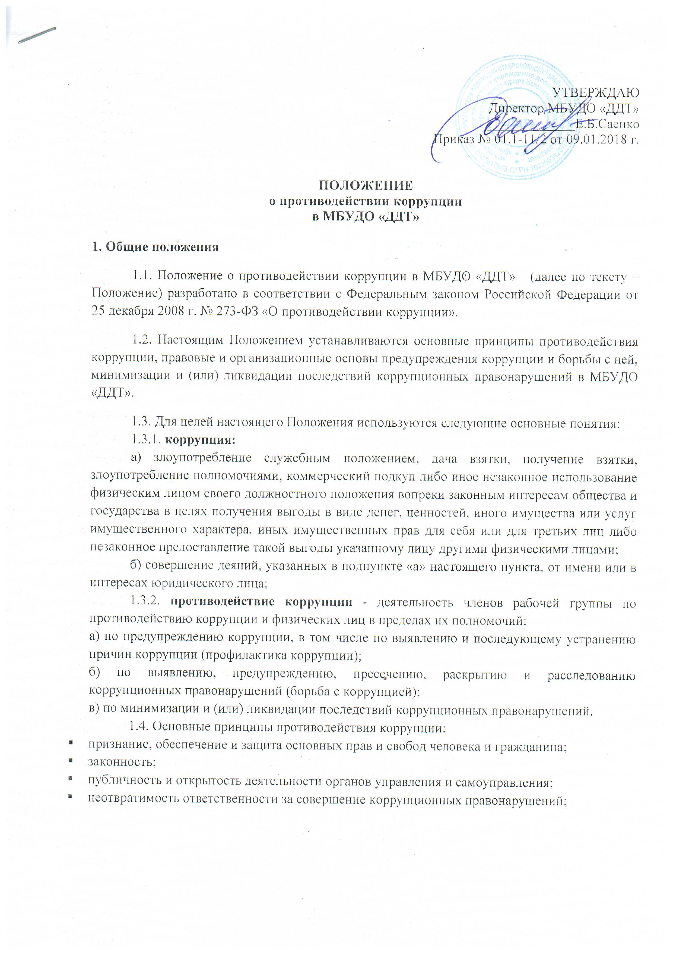
- приоритетное применение мер по предупреждению коррупции.

2. Основные меры по профилактике коррупции
Профилактика коррупции осуществляется путем применения следующих основных мер:
2.1. формирование в коллективе педагогических и непедагогических работников нетерпимости к коррупционному поведению;

2.2. формирование у родителей, законных представителей обучающихся нетерпимости к коррупционному поведению;

2.3. проведение мониторинга всех локальных актов, издаваемых администрацией предмет соответствия действующему законодательству;

2.4. проведение мероприятий по разъяснению работникам и родителям, законным представителям обучающихсязаконодательства в сфере противодействия коррупции.

3. Основные направления по повышению эффективности
противодействия коррупции

3.1. Создание механизма взаимодействия органов управления МБУДО «ДДТ» с органами самоуправления, муниципальными и общественными комиссиями по вопросам противодействия коррупции, а также с гражданами и институтами гражданского общества.

3.2. Принятие административных и иных мер, направленных на привлечение работников и родителей, законных представителей обучающихся к более активному участию в противодействии коррупции, на формирование в коллективе и у родителей, законных представителей обучающихся негативного отношения к коррупционному поведению.

3.3. Совершенствование системы и структуры органов самоуправления.

3.4. Создание механизмов общественного контроля деятельности органов управления и самоуправления.

3.5. Обеспечение доступа работников МБУДО «ДДТ» родителей, законных представителей обучающихся к информации о деятельности органов управления и самоуправления МБУДО «ДДТ».

3.6. Конкретизация полномочий педагогических, непедагогических и руководящих работников МБУДО «ДДТ», которые должны быть отражены в должностных инструкциях.

3.7. Уведомление в письменной форме работниками МБУДО «ДДТ» обо всех случаях обращения к ним каких-либо лиц в целях склонения их к совершению коррупционных правонарушений.

3.8. Создание условий для уведомления обучающимися и их родителями, законными представителями администрации МБУДО «ДДТ» обо всех случаях вымогания у них взяток работниками МБУДО «ДДТ».

4. Организационные основы противодействия коррупции

4.1. Общее руководство мероприятиями, направленными на противодействие коррупции, осуществляют:
- заместитель директора;
- комиссия по противодействию коррупции в МБУДО «ДДТ».

4.2. Заместитель директора:

- разрабатывает проекты локальных актов по вопросам противодействия коррупции;
- осуществляет противодействие коррупции в пределах своих полномочий:
- принимает заявления работников МБУДО «ДДТ», обучающихся и их родителей, законных представителей о фактах коррупционных проявлений должностными лицами;
- осуществляет антикоррупционную пропаганду и воспитание всех участников образовательного процесса.
- обеспечивает соблюдения работниками правил внутреннего трудового распорядка;
- подготавливает документы и материалы для привлечения работников к дисциплинарной и материальной ответственности;
- подготавливает планы противодействия коррупции и отчётных документов о реализации антикоррупционной политики в МБУДО «ДДТ»;
- взаимодействует с правоохранительными органами;
- предоставляет в соответствии с действующим законодательством информацию о деятельности МБУДО «ДДТ».

4.3. Комиссия по противодействию коррупции в МБУДО «ДДТ» формируется и осуществляет свою деятельность в соответствии с Положением о комиссии, утвержденным приказом директора МБУДО «ДДТ».

5. Ответственность физических и юридических лиц за коррупционные правонарушения

5.1. Граждане Российской Федерации, иностранные граждане и лица без гражданства за совершение коррупционных правонарушений несут уголовную, административную, гражданско-правовую и дисциплинарную ответственность в соответствии с законодательством Российской Федерации.

5.2. Физическое лицо, совершившее коррупционное правонарушение, по решению суда может быть лишено в соответствии с законодательством Российской Федерации права занимать определенные должности государственной и муниципальной службы.

5.3. В случае, если от имени или в интересах юридического лица осуществляются организация, подготовка и совершение коррупционных правонарушений или правонарушений, создающих условия для совершения коррупционных правонарушений, к юридическому лицу могут быть применены меры ответственности в соответствии с законодательством Российской Федерации.

5.4. Применение за коррупционное правонарушение мер ответственности к юридическому лицу не освобождает от ответственности за данное коррупционное правонарушение виновное физическое лицо, равно как и привлечение к уголовной или иной ответственности за коррупционное правонарушение физического лица не освобождает от ответственности за данное коррупционное правонарушение юридическое лицо.

